[**Региональная патриотическая акция «Блокадный хлеб»**](http://mostachev.livejournal.com/168052.html)

В память о тех, кто погиб в блокадном Ленинграде с сентября 1941 по январь 1944, 27 января 2014 года в МОУ Марьинской основной общеобразовательной школе провели патриотическую акцию «Блокадный хлеб», в которой приняли участие 35 человек.

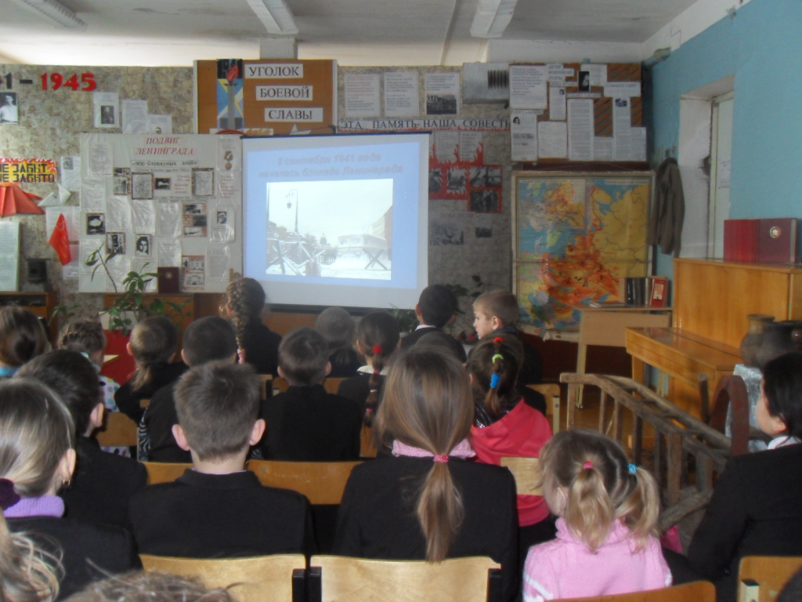

Для учащихся был проведен Урок Памяти, продемонстрирована презентация о блокадном Ленинграде.

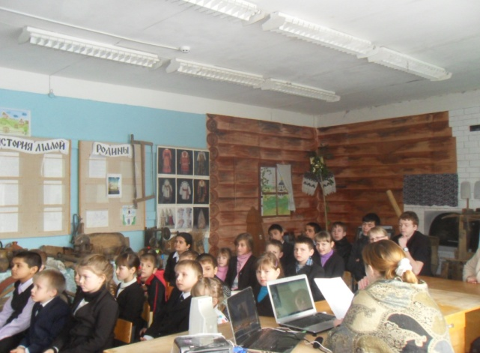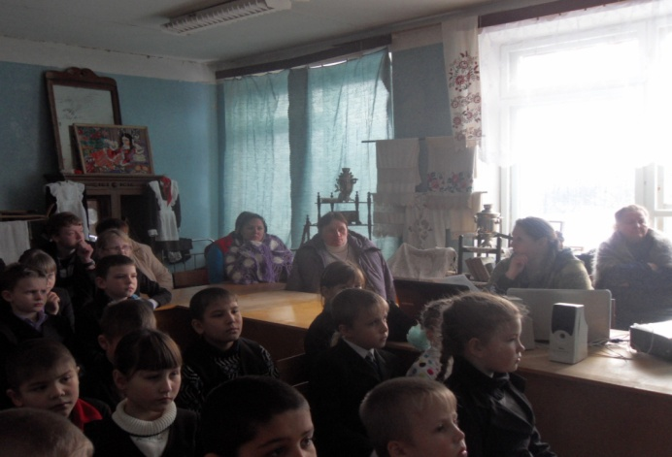

Так же учащиеся смогли попробовать порции хлеба по 125 грамм и помянуть погибших в Ленинграде этим кусочком хлеба.  
Основной целью акции было почтить тех, кто погиб в блокадном Ленинграде. Погиб от голода, болезней, погиб, отстаивая город, который фашистская Германия решила стереть с лица земли.

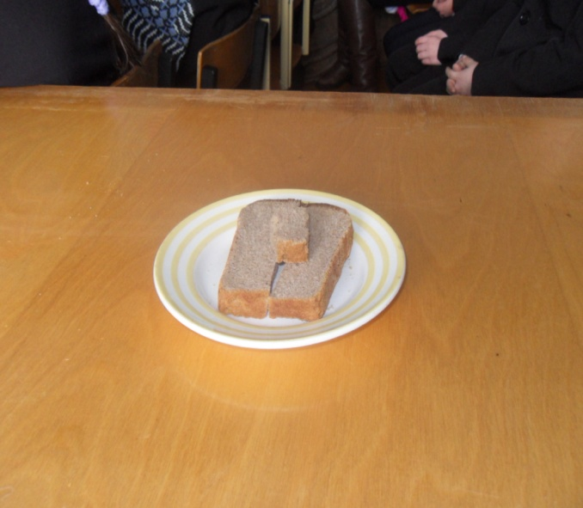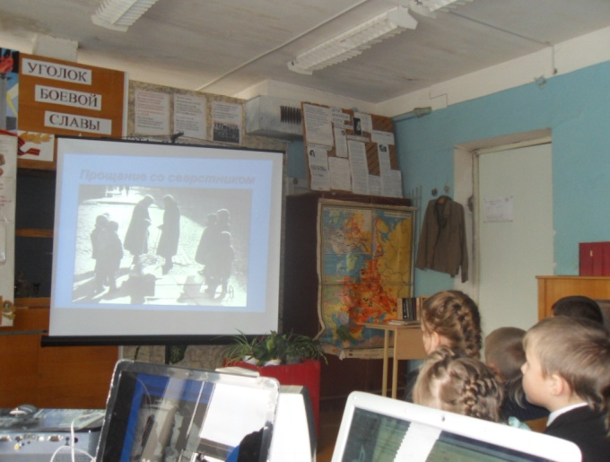

Мы обязаны помнить о подвиге защитников города и страданиях, перенесенных его жителями, поэтому ежегодно будем проводить акцию «Блокадный хлеб» и распространять ее на все большее количество населения.

